DECLARATORIA DE INEXISTENCIA
El Paisnal 01 de Febrero de 2022

Público en general

Presente.

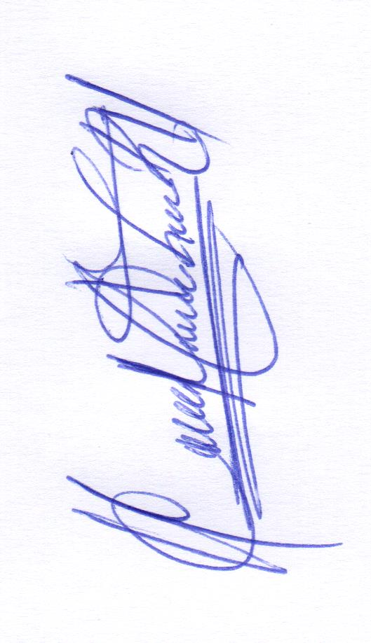
Por este medio , la Alcaldía Municipal de la ciudad de El Paisnal , hace del conocimiento general en cumplimiento del artículo 10 numeral 11 de la Ley de Acceso a la Información Pública que al mes de Enero de 2022 no existe ningún viaje internacional de algún concejal , alcaldesa o sindica. que lo hayan realizado. Por lo tanto no se puede ser publicada y para los efectos pertinentes se extiende la presente.

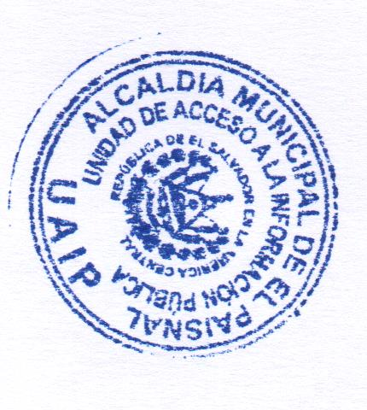

Licda. Clelia Mairena Leiva de Villatoro
Oficial de Información

